Итоговое тестирование обучающихся дошкольного возраста объединения «Мурзилка» (педагог Копейко Н.Н.) для определения умственного развития детей с использованием тестов «Нелепицы», «Последовательные картинки», «Разрезные картинки», «Лесенка».
Тест «Нелепицы» (общая осведомленность)
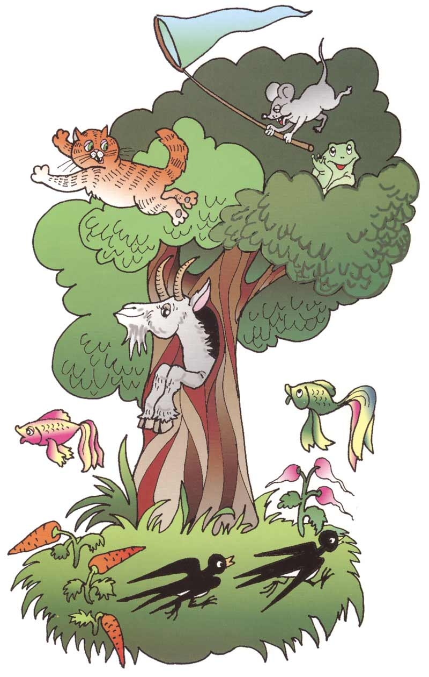

Цель: выявление знаний ребенка об окружающем мире, способности эмоционально откликаться на нелепость рисунка.
Процедура проведения. Ребенку предлагают картинку со словами: «Посмотри на эту картинку». Если ребенок рассматривает ее молча (или вообще никак не реагирует), взрослый может спросить: «Ты рассмотрел картинку? Смешная? Почему она смешная? Что здесь нарисовано неправильно?» При этом каждый вопрос является помощью в выполнении задания и влияет на полученную им оценку. Ребенок должен увидеть нелепости и затем объяснить, как должно быть на самом деле. Если ребенок затрудняется, взрослый может оказать ему помощь, задав следующие вопросы: «Может ли коза жить в дупле? Где она должна жить?», «Где и как растет морковка, редиска?». И т.п.
Критерии оценки
Ребенок реагирует на нелепости, изображенные на картинке, живо и непосредственно, без вмешательства взрослого, улыбается, с легкостью указывает на все нелепости — 2 балла.
Ребенок реагирует не сразу, находит нелепые места с небольшой помощью взрослого (один-два вопроса) — 1 балл.
Ребенок эмоционально никак не реагирует на нелепость картинки и только с помощью взрослого находит несоответствие в ней — 0 баллов.
Тест «Последовательные картинки» (речь, мышление)

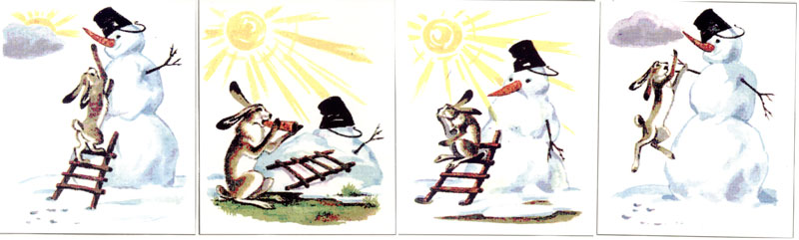
Цель: выявление способности ребенка понять сюжет в целом, умения устанавливать причинно-следственные связи, лежащие в основе изображенной ситуации, составлять последовательный рассказ.
Процедура проведения. Перед ребенком в произвольном порядке выкладывают картинки и предлагают внимательно их рассмотреть. «Все эти картинки перепутаны. Разложи их по порядку таким образом, чтобы по ним можно было составить рассказ» (Возможный вариант - пусть ребенок на экране компьютера покажет последовательность картинок).
Критерии оценки
Ребенок самостоятельно правильно и логично определяет последовательность картинок и составляет связный рассказ — 2 балла.
Ребенок ошибается в последовательности, но исправляет ошибку (сам или с помощью взрослого), или его рассказ отрывочен и вызывает у ребенка трудности — 1 балл.
Ребенок нарушает последовательность, не может понять ошибок, или его рассказ сводится к описанию отдельных деталей картинок — 0 баллов.

Тест «Разрезные картинки» (восприятие)
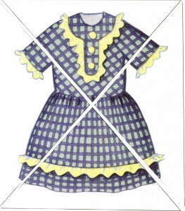
Цель: выявление уровня развития восприятия, умения воспроизводить целостный образ предмета.
Процедура проведения. Возьмите картинку с крупным изображением знакомого для ребенка предмета, разрежьте ее на 4 части, как показано на рисунке. Ребенку предлагают разрезанное изображение предмета. Карточки раскладываются хаотически. Ребенка просят собрать картинку после того, как он узнает нарисованный предмет.
Критерии оценки
Ребенок узнает по частям изображенный предмет и собирает картинку самостоятельно — 2 балла.
Ребенок не может определить, что нарисовано на разрезанных картинках, до начала работы, но впоследствии при помощи проб самостоятельно собирает картинку — 1 балл.
Ребенок не справляется с заданием — 0 баллов.
Тест «Лесенка» (самооценка)
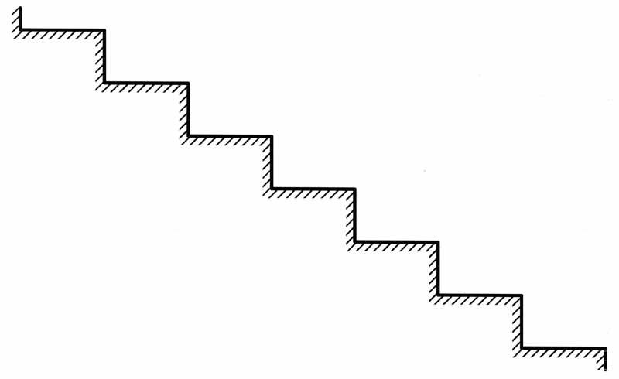

Цель: выявление самооценки ребенка.
Инструкция: «Посмотри на эту лесенку. На самую верхнюю ступеньку ставят самых хороших ребят, на самую нижнюю ступеньку — самых плохих. На средней ступеньке — ни плохих, ни хороших. Чем выше ступенька — тем лучше дети. На какую ступеньку ты сам себя поставишь? А на какую ступеньку тебя поставит воспитатель? Мама? Папа? (можно спросить про других близких родственников)».
Критерии оценки
Считается нормой, если дети этого возраста ставят себя на ступеньку «очень хорошие», «самые хорошие» дети. Положение на любой из нижних ступенек (тем более на самой нижней) говорит не об адекватной оценке, а об отрицательном отношении к себе, неуверенности в собственных силах.
Признаком неблагополучия как в структуре личности ребенка, так и в его отношениях с близкими взрослыми являются ответы, в которых все родные ставят его на нижние ступеньки. Однако при ответе на вопрос «Куда тебя поставит воспитательница?» помещение на одну из нижних ступенек нормально и может служить доказательством адекватной, правильной самооценки, особенно в том случае, если ребенок действительно плохо себя ведет и часто получает замечания от воспитательницы.

